Мәктәп исеме
Татарстан Республикасы Арча муниципальрайонының "Утар-Атытөпгомумибелеммәктәбе" муниципаль бюджет гомумибелемучреждениесе
1. Чараның исеме
“Татар халкының милли йолалары һәм гореф-гадәтләре"
2.Чараның дәрәҗәсе (мәктәп, районкүләм, республика)
Мәктәп
3. Уткәрү вакыты
7.04.2021
4. Катнашучылар саны
10
5. Чараның кыскача эчтәлеге
7 нче апрель көнне 5 сыйныф җитәкчесе Сабиров И.И.““Татар халкының милли йолалары һәм гореф-гадәтләре” дип исемләнгән тәрбия сәгате үткәрде. Укучылар татар халкының бәйрәмнәре ничек үткәрелүен,нинди традицияләр барлыгы турында мәгълүмат алдылар.
6. Сайтта, соц. челтәрләрдә чараны чагылдырган сылтама
https://www.instagram.com/p/CNXwpUhBfk3/?igshid=awut7ilu7q3m
7. СМИ
Место для ввода текста.
8. СМИ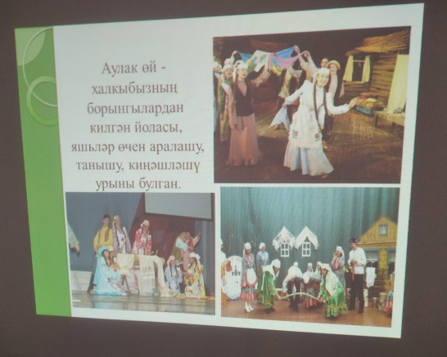

Название образовательного учреждения
«Утар Атынская основная общеобразовательная школа» Арского муниципального района РТ
- Название мероприятия
“Традиции татарского народа”
- Уровень (школьный, районный, межрайонный, республиканский)
школьный
3. Дата проведения
7. 04.2021
4. Охват
10
5. Краткое содержание
7 апреля классный руководитель5 классаСабиров И.И провел классный час на тему “Традиции татарского народа”. Учащиеся познакомились с особенностями культуры татарского народа
6. Ссылка на освещение мероприятия на сайте ОУ, соц. сетях
Место для ввода текста.https://www.instagram.com/p/CNXwpUhBfk3/?igshid=awut7ilu7q3m
7. Задействованные СМИ
Место для ввода текста.
8. СМИ

